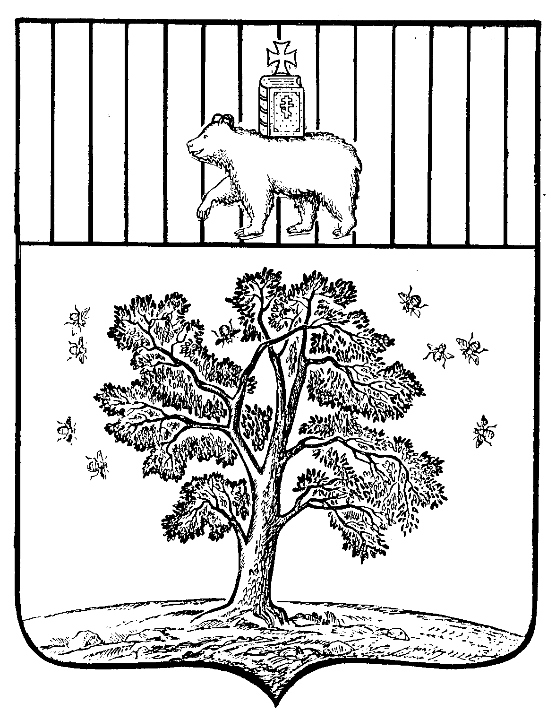

СОВЕТ ДЕПУТАТОВ ПАЛЬСКОГО СЕЛЬСКОГО ПОСЕЛЕНИЯ
ОСИНСКОГО РАЙОНА ПЕРМСКОГО КРАЯ

РЕШЕНИЕ

19.02.2007 №

04.08.2017 № 16

О внесении изменений и дополнений в решение Совета депутатов Пальского сельского поселения от 25.10.2013 г. № 13 « О создании дорожного фонда и утверждении порядка формирования и использования бюджетных ассигнований дорожного фонда Пальского сельского поселения»

В соответствии со статьей 179.4 Бюджетного кодекса Российской Федерации, Федеральным законом от 06 октября 2003г. № 131-ФЗ «Об общих принципах организации местного самоуправления в Российской Федерации», Федеральным законом от 08 ноября 2007г. № 257-ФЗ «Об автомобильных дорогах и о дорожной деятельности в Российской Федерации и о внесении изменений в отдельные законодательные акты Российской Федерации», решением Совета депутатов Пальского сельского поселения от 30.10.2007 № 47 «Об утверждении Положения о бюджетном процессе в МО «Пальское сельское поселение», в целях финансового обеспечения дорожной деятельности в отношении автомобильных дорог общего пользования местного значения, Совет депутатов Пальского сельского поселения РЕШАЕТ:
1. В решение Совета депутатов Пальского сельского поселения от 25.10.2013 г. № 13 « О создании дорожного фонда и утверждении порядка формирования и использования бюджетных ассигнований дорожного фонда Пальского сельского поселения» внести следующие изменения и дополнения:
1.1 перечень оснований для разработки Порядка формирования и использования бюджетных ассигнований дорожного фонда Пальского сельского поселения дополнить Приказом Минтранса России от 16.11.2012 г. № 402 «Об утверждении классификации работ по капитальному ремонту, ремонту и содержанию автомобильных дорог»;
1.2 пп.3.3 в направлении расходов – содержание автомобильных дорог общего пользования местного значения и искусственных сооружений на них дополнить (за исключением паспортизации автомобильных дорог и искусственных сооружений на них)
2. Настоящее решение обнародовать в установленном порядке.
3. Контроль за исполнением настоящего решения оставляю за собой.

Глава сельского поселения –
Председатель Совета депутатов
Пальского поселения Н.В. Хромина

